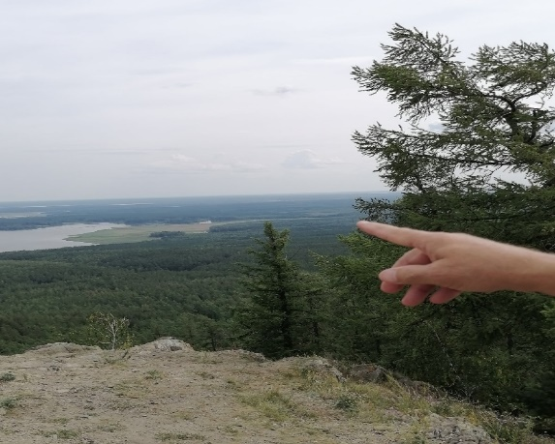
Сугомак:
пещера, гора, озеро
Турпоход выходного дня
Продолжительность: 1 день / 1 ночь
ПРОГРАММА ЭКСКУРСИИ:
00.45 – сбор группы по адресу: остановка «Гостиница «Восток», г. Тюмень, ул. Республики, 159.
01:00 – Выезд на гору Сугомак (450 км).
08.30 – прибытие на Сугомак, инструктаж.
09.00 – 10.00 – внешний осмотр пещеры Сугомак и первый грот. Карстовый родник «Марьины слезки».
Сугомакская пещера уникальна! Она является региональным природным памятником, залегает в бело-полосчатом мраморе, поэтому ни сталактитов, ни сталагмитов мы в ней не увидим.
В пещере три грота: Входной, Старообрядцев и Озерный, соединенных меж собой узкими ходами. Вход – через серую мраморную арку, в первом зале-гроте можно стоять в полный рост.
В остальные гроты попасть сложнее. Во второй небольшой зал пещеры ведет узкий вход. Там загрязненный пол. А в 3-й зал через лаз-колодец спускаются только подготовленные туристы.
Можно забраться на пещеру, а если, ее обойти с другой стороны – можно разглядеть высеченный в мраморе горы барельеф-портрет В.И. Ленина.
10.00 – на точке старта на вершину горы Малый Сугомак (560 м): инструктаж, начало подъема. Штурмуем гору!
На вершине: очень красивые виды цепочки Уральских гор, впечатляющая панорама на города: Кыштым, Озерск, Касли, Сугомакскую горную лесостепь и озеро Сугомак.
Отдых. Красивые фото обеспечены!
Гора Сугомак (591 м) – вторая по величине в окрестностях г. Кыштыма Челябинской области. Рядом расположена гора Егоза (607 м) с самой высокой вершиной этой горной цепи. Вы узнаете красивую легенду про Сугомака и Егозу! А если будет прозрачным горный воздух, то на вершине г. Сугомак увидите даже Уреньгу и Таганай!
По желанию: подъем с инструктором на гору Большой Сугомак.
12.00 – спуск с горы, горячий обед с ароматным чаем, отдых.
Мастер-класс от опытного инструктора по вязанию веревок.
14.00 – выезд на озеро Сугомак, отдых, купание при благоприятных условиях.
По желанию: веревочный мастер-класс, упражнения на равновесие.
Озеро Сугомак с чистой водой является источником питьевой воды для г. Кыштыма. Средняя его глубина 2 – 2,5 метра. Правда летом вода бывает немного мутной. Здесь водятся: щука, окунь, лещ, карась, гольян, сиг, ерш. Песчаный пляж вполне подходит для отдыха и купания.
Перекус с горячим чаем (рекомендуем взять с собой бутерброды, печеньки).
16.30 – выезд в Тюмень.
23:30 – 24:00 – ориентировочное прибытие в Тюмень.
ВНИМАНИЕ!
Программа может корректироваться инструкторами на маршруте, в зависимости от погодных условий и различных ситуаций.
Стоимость экскурсии на 1 чел.:
взрослый – 6500 руб./чел., школьник, пенсионер – 6300 руб./чел.
В стоимость включено:
- транспортное обслуживание по маршруту: Тюмень – Сугомак – Тюмень;
- услуги опытных инструкторов;
- горячий обед;
- программа;
- мастер-классы.
Что взять с собой:
- КЛНМ: кружка, ложка, миска, нож;
- обувь на плотной подошве;
- ветровка;
- попер, чтобы сидеть на земле;
- головной убор;
- купальник;
- крем от или для загара;
- дождевик, зонтик;
- вода для питья;
- бутерброды, печеньки;
- отличное настроение!

